**KISS EN BUENOS AIRES**

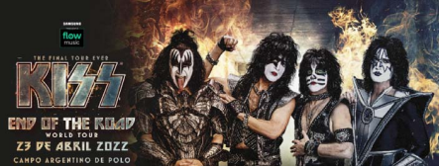

**SALIDA DESDE LA PAZ**

**BOLETO AEREO DESDE USD 406.90 + USD 10.00 Fee de emisión**

1 OB 662 O 22APR 5 LPBVVI DK1 0725 0830 22APR E 0 738 R

2 OB 708 O 22APR 5 VVIEZE DK1 0935 1335 22APR E 0 738 S

3 OB 709 T 25APR 1 EZEVVI DK1 1505 1710 25APR E 0 738 S

4 OB 681 T 25APR 1 VVILPB DK1 2010 2115 25APR E 0 738 R

**SALIDA DESDE SANTA CRUZ**

**BOLETO AEREO DESDE USD 331.00 + USD 10.00 Fee de emisión**

1 OB 708 O 22APR 5 VVIEZE DK1 0935 1335 22APR E 0 738 S

2 OB 709 T 25APR 1 EZEVVI DK1 1505 1710 25APR E 0 738 S

**PROGRAMA INCLUYE:**

- Traslado aeropuerto EZE / Hotel / aeropuerto EZE

- 03 noches de hospedaje

- **Desayuno**

**-** Traslado IN / OUT al Campo Argentino de Polo

- City Tour

- Impuestos hoteleros

**HOTELES**

- CENTURIA HOTEL BUENOS AIRES 4* DOBLE: USD 93.00 por persona TRIPLE: USD 77.00 por persona

- WALDORF 3* DOBLE: USD 134.00 por persona TRIPLE: USD 71.00 por persona

- LENNOX HOTEL BUENOS AIRES 4* DOBLE: USD 152.00 por persona TRIPLE: USD 102.00 por persona

- O2 HOTEL BUENOS AIRES 3* DOBLE: 178.00 por persona TRIPLE: USD 95.00 por persona

*** Tarifas en dólares americanos, por persona.

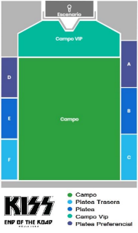

**CONCIERTO**

**USD 200.00 CAMPO de Pie**

**USD 200.00 PLATEA TRASERA F-C Numerada**

**USD 261.00 PLATEA B-E Numerada**

**USD 261.00 CAMPO VIP de Pie**

**USD 297.00 PLATEA PREFERENCIAL A-D Numerada**